Mario Venegas, Diputado de la República, otorga Patrocinio o Adhesión, según corresponda, a la Iniciativa Juvenil de Ley: Modificación a la ley JEC para velar por una educación integral y de calidad. Presentada por los estudiantes del Colegio Pedro Apóstol, Región Metropolitana en el marco de la versión XI del Torneo Delibera organizado por la Biblioteca del Congreso Nacional.

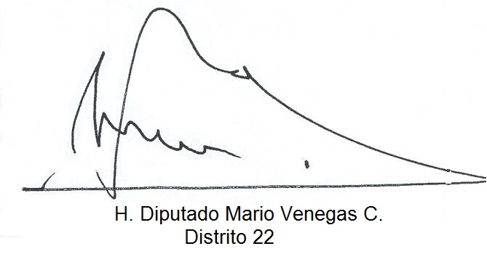

Fecha: 28 de Mayo de 2019

